
№ 3 (2010)
Школьная газета
Издаётся 1 раз в четверть

Читайте в этом номере:
Читайте в этом номере:

Многоборье
Кто такие готы?

Конкурс чтецов
Что такое социальная реклама?
Как признаться в любви?

Фестиваль патриотической песни

…и многое другое

Банда Увлечённой Молодёжи | «БУМ»

28 ЯНВАРЯ, В АДМИНИСТРАЦИИ Назаровского района прошло одно интересное мероприятие... Преподаватели со всего Назаровского района съехались на форум посвящённый «году учителя».
Из ГОДА МОЛОДЁЖИ, В ГОД УЧИТЕЛЯ! Также ярким моментом этого форума стало выступление ребят из посёлка Степного с гимном Назаровского района. Можно с гордостью сказать: «У Назаровского района есть будущее!»…

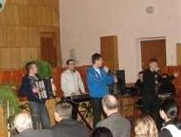

Многоборье
Школьная жизнь

9, 11, 12 февраля в школе проходило многоборье. Участвовали 5-6, 7-8, 9-11 классы. Были препятствия, которые мы должны были преодолеть. Это отжимание, дартс, прыганье на скакалке, лазанье по канату, броски в кольцо и подтягивание. Тот, кто больше очков наберёт, тот и выиграл. Участвовало от класса 2 девочки и 4 мальчика. Самое тяжелое было отжимание, а смешное - дартс и броски в кольцо. А самое интересное было, когда мальчики собирали и разбирали автомат. Каждое состязание контролировали строгие члены жюри: отжимание судил Пфайфер Давыд Давыдович, скакалку - Лемякина Юля и Дудина Маша, дартс - Козлова Алена, Броски в кольцо Шушунов Виталий Юрьевич, лазанье на канате - Садовский Николай Владимирович. Поздравляем победителей многоборья: 6 «а», 7 «б» и 11 классы! А остальным желаем больше тренироваться!!!

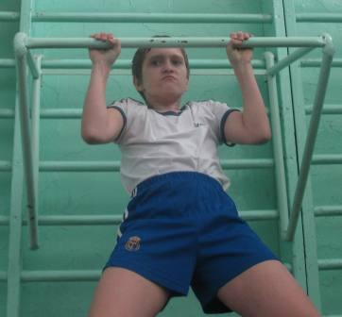

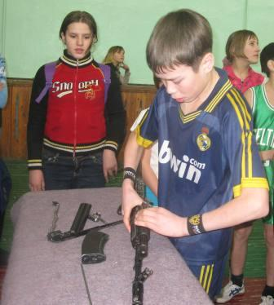
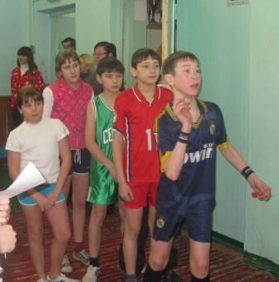

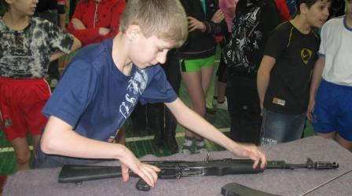

Конкурс чтецов
Школьная жизнь

12 февраля в Степновской школе прошел конкурс чтецов. В этом году все конкурсные работы были объединены одной темой – Великая Отечественная война. Со сцены звучали строки, наполненные уважением к людям, отстоявшим свободу нашей страны, гордостью за нашу Родину и верой, что будущие поколения будут жить в мире, где нет войны. Все ребята постарались, готовясь к выступлению. И жюри с трудом удалось выбрать лучших! Победителями были признаны 6 «в», 7 «а» и 11 «а» классы!

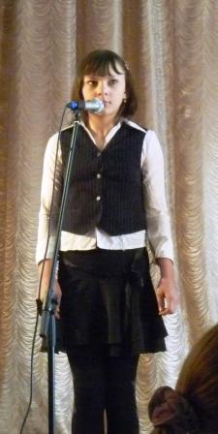
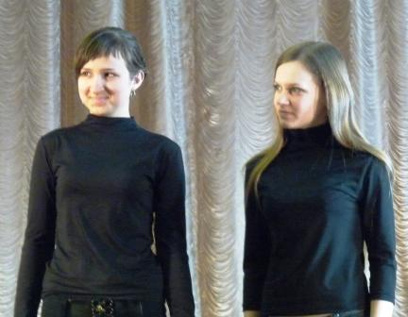
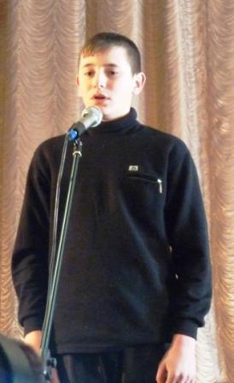

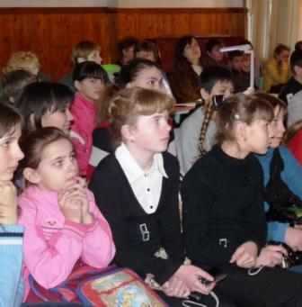
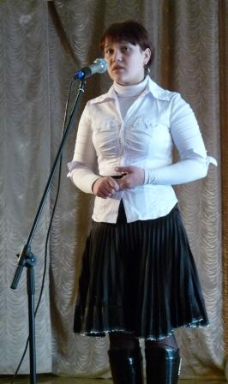
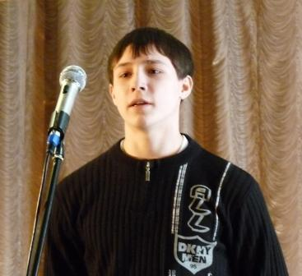
19 февраля в п. Преображенка прошел конкурс патриотической песни среди молодёжи района. От Степновского сельсовета выступали как коллективы школы и дома культуры. Удачным оказалось творческое партнёрство клуба и школы – группа «MP3»! Написанный и исполненный ребятами молодёжный гимн района нашёл отклик у
Фестиваль патриотической песни
«Наше поколение 2010»
Конкурс исследователей
каждого зрителя! Кстати, не только зрителя, но и каждого члена жюри! Итог – победа в специальной номинации «продвижение патриотического бренда территории». И это не единственная награда Степновцев! 1 место в номинации «солист-вокалист» заняли Роман Гюлбалгян и Голощапова Юлия!
Школьная жизнь

26 февраля в п. Преображенка состоялась очередная районная научно- исследовательская конференция. Из нашей школы в ней принимало участие восемь юных исследователей под чутким руководством педагогов. Ребята проводили свои исследования по разным научным дисциплинам: история, математика, филология и биология.
- Было трудно,- рассказывают ребята,- но мы очень старались.
Основная трудность - это определиться с выбором темы, и если бы не учитель, который помог во всём разобраться, навряд ли справились! Результаты, с которыми мы вернулись домой очень хорошие! Девочки из 9 «а» класса Старикова Лена и Шкода Даша под руководством Баклановой С.Н. набрали самое

большое количество баллов, и у них первое место. Второе место у Деткова Саши 6 «а» класс, учитель Мальцева Е.И.. Первое место и у Пеллинен Наташи 7 «б»класс, научный руководитель Купреева Н.Н.
Не ожидала такого успеха в своём выступлении Искучекова Галя 8 «в» класса , которая по количеству баллов также на втором месте. «Как за меня Ольга Михайловна переживала,- рассказывает Галя , -но оказалось, что мы - лучшие!» Поздравляем Стружанскую Анну, ученицу 11 класса, Дубову Елену 9 «а» класс, Грузинцеву Катю 5 «б» класс - у них второе место. Руководители Байкалова И.В. и Мишукова Л.П., Мальцева В.А., Агапова В.В. Ещё раз поздравляем вас, юные исследователи! Открытий вам и огромных достижений в области научной деятельности!!!

Спартакиада руководящих работников
Дела районные

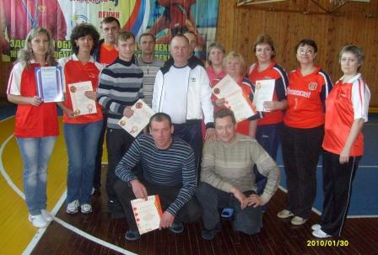

30 января на территории Спортивного комплекса п. Степной проходила Ⅷ спартакиада руководящих работников Назаровского района, которая включает спортивные соревнования по настольному теннису, стрельбе, дартсу, плаванью, поднятию туловища и подтягиванию. В этих соревнованиях приняли участие 13 команд из Степновского, Гляденского, Подсосенского, Сахаптинского, Дороховского, Ададымского, Крутоярского, Павловского, Краснополянского, Красносопкинского сельского совета и команды из Администрации Назаровского района, ПУ-62 и МУК «ЖКХ». В состав команды могли входить только руководящие работники: директора ЗАО, директора школ, заведующие библиотеками и т.д.
Открытие Ⅷ спартакиады было в 10 часов, и почти сразу начались соревнования. Скорее даже не соревнования, а сражения за честь своей территории, каждая команда вкладывала все свои силы , чтобы получить первенство. Я и мой класс почти в полном составе ходили на эти соревнования в качестве болельщиков. Мы
поддерживали нашего любимого директора Ольгу Михайловну, которая принимала участие в спортивных соревнованиях по настольному теннису. «Поддержка у Степновцев сильная!» - говорили участники других команд. И, может быть, и поэтому наша команда во всех состязаниях была в числе лидеров. Общекомандное место у Степновского сельсовета по теннису Ⅲ, по дартсу Ⅰ. Личные грамоты получили: О.М. Пеллинен- 2 место по теннису, Д. Писегов- 1 место по дарцу, Л.А. Ганжа- 1 место по плаванью и 2 по поднятию туловища, Е. Плющ, С. Жаронкин, Л.Е. Зенкова и др.
Соревнования прошли здорово, борьба за первенство была жесткой. В напряжении находились не только участники, но и мы, болельщики! Но, несмотря на тяжелую борьбу, все команды уже настроены на продолжение соревнований!
Тем более, следующий этап спартакиады состоится уже 13 февраля. Это будут лыжые гонки. И наша команда уже начала подготовку! Желаем ей удачи! И, конечно же, гарантируем ей свою поддержку!
Наталья Пеллинен
Мозголомы
Мозголомы

Школа юных изобретателей

С 15-17 января в посёлке Красная Поляна проходила выездная школа Юных изобретателей. Туда приезжали дети со всех школ Назаровского района. На протяжении трёх дней мы изучали тему ТРИЗ и учились изобретать по АРИЗ. (ТРИЗ – теория решение изобретательских задач, АРИЗ – алгоритм решения изобретательских задач). В основном нас учили, как усовершенствовать какой - либо предмет.
В первый день нам показали проекты детей, которые уже не раз бывали на такой конференции. На следующий день все, кто впервые сюда приехал, пошли на лекцию. Нам рассказали АРИЗ и помогли шагать по нему. Когда лекция закончилась, я пошёл делать свою презентацию по проекту. В моей презентации я сначала поставил перед собой цель, а дальше предлагал своё решение.
Утром последнего дня у нас была малая конференция, где мы представляли свои проекты. Изобретатели улучшали много разных вещей: и палитру, и пожарную машину, и скейтборд, и безопасность машин и т. д. Мой проект был «про незасыхающие растения», а у друга – «про незагрязняющиеся окна». Больше всего мне понравился проект «про тяпку – огородницу», которая была очень удобная и быстро убирала сорняки. Из всех проектов выбрали только 10, которые в марте отправятся в настоящую конференцию. Из нашей школы в эту десятку вошли два проекта, один из проектов был Оли Пекарской, а другой Кати Барановой.
В этой школе я научился изобретать и хорошо провёл время!

Детков Александр

Мозголомы
Юные изобретатели – это вам не ХУХРЫ-МУХРЫ

14 ЯНВАРЯ. Ночь перед отъездом
...а-а-а! Где дурацкие джинсы?!! О... косметичка... Так ВОТ где ЛАСТИК! Ой..? Я не об этом... :)

....Это была бессонная ночь. Я с подружкой ещё за несколько дней до отъезда, договорилась, какие вещи взять и как их сложить (но Я всё равно была уверена, что что-то забуду!:)

15ЯНВАРЯ. День отъезда
Пришла как всегда... ВОВРЕМЯ☺ (а вы что подумали..?) Вот в автобус погрузились... Я у окна присела... ЗАГОРАЛА☺
Вот автобус тронулся. Катюха была в недоумении... куда нас везут! Но я-то точно знала, куда... и что мы там будем делать!!!

...ПРИЕХАЛИ...
Вот уже и вещи распаковали... Ждали остальных.. (кого остальных!!? ДА Я САМА ПОКА ТОЛКОМ НЕ ЗНАЛА!:)
Но через пару часов, когда к нам, в Краснополянский подъехали ребята с других деревень, то я встретила немало старых друзей.

НУ ВОТ... ПРИШЛО ВРЕМЯ, СКАЗАТЬ КУДА МЫ ПОПАЛИ!
Мы приехали на школу юных изобретателей. Именно здесь собирались ребята из разных сёл и посёлков для решения нерешённых задач.
Там ребята давали волю фантазии, креативно и быстро решали вроде бы непростые задачи и представляли НАСТОЯЩИМИ УЧЁНЫМ свои проекты... Вообще, ТРИЗ означает – теория решения изобретательских задач. Юным изобретателям был предложен АРИЗ (алгоритм решения изобретательских задач), с помощью которого ребята и выполняли проекты.

День первый прошел легко и спонтанно...:) Вечером ВСЕ ОТРЫВА-А-АЛИСЬ НА ДИСКОТЕКЕ... Ночью в нас пулялись тапками...:) Народ в комнате дебоширил и не давал СПАТЬ☺ В общем всё как обычно... ☺

16ЯНВАРЯ. Работа над проектами. + 17ЯНВАРЯ. Презентация
День, наверное, самый загруженный. Особенно ночь. Все то и дело кипишили и готовились к предстоящей презентации проекта. Но, к слову сказать, презентации у всех прошли довольно успешно! Из 30 работ выбрали 10 лучших, для воплощении их в жизнь..
ПОЗЖЕ ВСЕ РАЗЪЕХАЛИСЬ ПО ДОМАМ... но ПООБЕЩАЛИ ВЕРНУТЬСЯ...!!!!!!!!!!!!
Ольга Пекарская

Красота спасёт мир
А в моём классе есть звезда!!!
А в твоём? ;)

Итак, наш класс – это что-то необычное, перескакивающее с места на место, неординарное. Поэтому тут есть минусы, но и есть плюсы. У вас появился вопрос: «О чём это она говорит??». Я отвечу, о чём я. Наш класс то затихает, то «звездит» где-нибудь на сцене или на каких-либо соревнованиях, на нас надеются, и мы пытаемся исполнить все эти надежды…
Недавно в Степновской Доме культуры был концерт, посвященный дню матери, который из-за ненавистного всеми нами свиного гриппа был совмещён с конкурсом «Мисс селянка 2009». В этом конкурсе участвовала моя одноклассница Кристина Рахвалова, которая заняла в нём первое место.
На следующий день она участвовала в этом же конкурсе, но уже районном. Он состоялся в Преображенке. Кристина была на высоте, но «грозное» жюри почему-то ставило ей скромные оценки… Дело нечистое… «Степной лучше всех!!!» - кричали мы, выходя из ДК, и нас поддержали!!=))) Всё равно мы уехали домой с гордо поднятой головой, зная, что у нас всё впереди))
Вот так в нашем классе загораются звездочки ;)

Власенко Светлана, 10 класс

Красота спасёт мир
Мисс Селянка

1 декабря 2009 года состоялся районный конкурс «мисс селянка 2009». Прямо скажу: «было СТРАШНО ИНТЕРЕСНО!» Красавицы со всего Назаровского района съехались в Преображенку, чтобы доказать что они самые красивые, и самые – самые!!! Волновались девушки не на шутку. Ещё – бы ведь очаровать членов жюри не так просто! Но всё же было видно, что больше всего волновались поклонники прекрасных конкурсанток !
И их было можно понять …
Зал был забит до отказа !!!!! Первый конкурс «ВИЗИТКА» - участницы должны в течении минуты представить себя, и произвести впечатление! Наш посёлок представляла Рахвалова Кристина!!! Было сложно, но разве приятна лёгкая добыча ?
Сразу после визитки, девушки должны были проявить свои знания в «Интеллектуальном» конкурсе. Здесь Кристина показала неплохие успехи!!!! Вопросы были из области этикета. После начался конкурс «весёлая прическа». Бесспорно мы - БЫЛИ ЛУЧШИЕ!!! Многим участницам помогали не только подруги и одноклассники... Вместе с ними были также их родные и преподаватели... В такие моменты так понимаешь, что поддержка друзей – это главное! В следующем конкурсе нужно было представить костюм, сделанный своими руками, из какого – либо не

стандартного материала. Прежде всего оценивались красота и оригинальность. Костюмы были самые необычные: из пены, полиэтилена, бумаги. Модели были ВЕЛИКОЛЕПНЫ! Дефиле прошло успешно! Судьи в восторге!!!
Стоит сказать, что этот конкурс оценивать было сложнее всего! Но на этом мероприятие не закончилось !
Впереди красавиц ожидало ещё 3 конкурса!! «Танцевальный» и «Пародия на звезду». Пародия доставила массу положительных эмоций! И это понятно, к нам на вечер заехали: Анна Семенович, Надежда Бабкина, гр. Фабрика и даже Sandra (для тех, кто не помнит это известная певица 80 – ых годов). 8 красавиц должны были использовать все свои артистические способности изображая какую – либо звезду. Девушки отлично справились с этим заданием! Было ОЧЕНЬ весело! ☺
В последнем конкурсе – «вернисаж», участницы демонстрировали всю свою красоту и грациозность. Одна за другой девушки выходили на сцену и посылали... воздушные поцелуи Победительницей конкурса «МИСС СЕЛЯНКА» стала участница из Глядени – Елизавета Панина. Но... нет придела совершенству..! И через год этот титул получит кто – то другой, а пока пожелаем ей и другим участницам УДАЧИ

Пекарская Ольга

Дела праздничные
Love Story

14 февраля мы отмечали День святого Валентина. Кто-то объяснялся в любви, кто-то желал счастья всем своим родственникам и друзьям, а для кого-то это был просто повод повеселиться. Откуда же пришёл к нам этот праздник? И как правильно его отмечать? Обратимся к истории…
День всех влюбленных существует уже более 16 веков. К нам этот праздник пришёл из Западной Европы в начале 90 годов и сразу же полюбился всем Россиянам.
Своим именем праздник обязан христианскому священнику Валентину. В 269 году н.э. Римской империей правил император Клавдий второй. Воющая Римская армия нуждалась в солдатах для военных походов. Чтобы солдаты думали только о своей стране и храбро за неё сражались, император запрещал им влюбляться и жениться. Но как можно запретить любить? Единственная трудность, которую создал император для своих подданных, состояла в том, что венчаться им приходилось тайно. И нашёлся такой священник, готовый рискнуть ради любви, который в тайне от всех соединял влюблённые сердца! Как только об этом узнал император, Валентина приговорили к смертной казни. Ожидая исполнения наказания в тюрьме, он познакомился с дочкой тюремщика и… влюбился в нее. Она тоже полюбила Валентина, но, к несчастью, она не могла увидеть своего возлюбленного, потому что была слепа. История говорит о том, что Валентин, используя свои медицинские познания, вылечил ее. Мы же можем предположить, что ее излечила любовь… Но на этом история не закончилась. Чудесное исцеление дочери тюремщика не спасло Валентина от казни. В ночь перед казнью, с 13 на 14 февраля, он отправил соей возлюбленной трогательное послание. Это письмо можно считать первой Валентинкой.
В эту ночь прозревшая дочь тюремщика навсегда потеряла своего суженого, но с ней осталась его любовь и целый мир… в одной валентинке… С тех пор влюбленные всего мира 14 февраля дарят друг другу «валентинки» - открытки-послания в форме сердца. Интересно, что отправитель часто старается остаться неизвестным, для этого послание писалось неразборчивым почерком или левой рукой.

Харитончик Дарья, Лемякина Людмила, Фархутдинова Роза

Дела праздничные
День святого Валентина

День Валентина. Легенда...
Всё началось в Риме... Тогда Римской империей правил Клавдий второй. Он издал указ, запрещающий вступать в брак. Но влюбляться люди не перестали... Был человек, который не боялся гнева императора и тайно венчал влюблённых. Имя его – Валентин.
Когда обо всём узнал император, Валентин был казнён. Но о нём не забыли, он стал покровителем влюблённых...

Валентинки
Валентинка... Для некоторых – это милая открытка, для других – нечто большее... Для девушек валентинка – это нечто волшебное. Она поднимает настроение, делает счастливей... Парни... ДА – ДА!!! Я к вам обращаюсь! Сделайте девчонок хоть немного счастливее... не скупитесь на это... Вы и не догадываетесь, что когда вы делаете приятно НАМ, вы делаете приятно СЕБЕ

Очень важно правильно писать валентинки. Девчонки... Сейчас я обращаюсь к вам! Есть вещи, которые писать лучше не следует... Такие слова как «любимый», «миленький мой», «сладенький», «Бесценный», «жить не могу» - имеют отталкивающий эффект, особенно если послание тайное... Также не стоит писать в валентинке то, что у тебя уже кто- то перекатал... Так можно попасть в очень неприятную ситуацию.

***
Опять твой голос сердцем завладеет,
И всё наполнит звучностью своей.
Ты говоришь, а на душе светлеет,
Как будто нет бессилья этих дней.

***
Я рядом с тобой обо всём забываю,
А если не видимся, очень скучаю!
Становится каждая встреча бесценной!
Ведь ты же прекраснее всех во вселенной!

***
Любимая, весь мир ты озаряешь красотой,
В мельчайших бликах – отблеск твой,
Круженья и слиянья свет,
Тебя прекрасней в мире нет!

Ольга Пекарская

Кто такие ГОТЫ?

На этот новогодний праздник группа ребят их 6 «а» класса пришла в необычных костюмах. Они были готами. Чёрные одежды. Черный макияж. Мрачный вид. Именно это, по мнению ребят, отличает готов от обычных людей. Мы же задались вопросом, так ли просто обстоят дела с готической субкультурой?
Хорошенечко поразмыслив и пролистав не одну интернет-страницу, мы выяснили, что готы – это не просто люди в чёрном.
Готы – это название одной из молодёжных субкультур. Оно появилось в 1980-е года в английском языке. Сначала появилось такое направление музыки, а потом и люди, которые начали слушать эту музыку и стали называть себя готами.
Сейчас сотни и тысячи молодых людей причисляют себя к готам. Готы бывают разные, но всех их что-то объединяет. Это мрачный имидж, любовь к готической музыке, страшным фильмам, литературе и вообще ко всему мистическому.
Дела молодёжные

Макияж у готов не такой как у всех людей. Его делают не только девушки, но и парни. Они используют черную подводку для глаз и пудрят себе лицо белым цветом. Волосы красят в черный цвет, реже – в рыжий.
Во внешнем виде готы подражают вампирам. Они шьют себе одежду из черных тканей. Украшают себя металлическими аксессуарами: цепями, крестами, черепами, браслетами.
Кроме того, готика - это не только субкультура, но и жанр литературы и кинематографа. Готические романы - это романтические и мистические ужасы. По этим романам сняты любимые фильмы готов: «Дракула», «Носферату», «Симфония ужаса», «Франкенштейн», «Ворон».
Уважаемые читатели, мы познакомили вас с готической субкультурой, у которой, конечно, есть свои плюсы и свои минусы. А каждый волен сам выбирать, кем ему быть…

Инчикова Ксения

Дела молодёжные
Что такое социальная реклама?
Автор этой рекламы – Пекарская Ольга

В нашей школе прошёл конкурс социальной рекламы. Для участия в нем от каждого класса представлялись плакаты и фотографии. В них ребята постарались привлечь внимание к проблемам защиты природы, бережного отношения к своей школе, самоопределения подростков. Что же такое социальная реклама?
Социальная реклама — это вид некоммерческой рекламы, направленной на изменение моделей общественного поведения и привлечения внимания к проблемам социума.
Наиболее известными примерами такой рекламы являются кампании по борьбе
с наркотиками, соблюдению правил дорожного движения, пропаганда здорового образа жизни, охрана окружающей среды и другие.
Социальная реклама направлена на переосмысление, изменение жизненной позиции и объединение людей в единое общество. Простые средства массовой информации доносят основные цели социальной рекламы и привлекают внимание миллионов человек. В руках профессионалов социальная реклама становится действенным инструментом влияния. Мы убеждены, социальная реклама изменит нашу жизнь к лучшему!



